Stimată(e) doamnă / domnule primar

Subsemnatul(a) ……………….…….……….. domiciliat(ă) în localitatea ……………….……………... str. ………....…………………… vreau să vă adresez o rugăminte, nu doar în numele meu, ci a mai multor cetățeni care locuiesc aici.

În cartierul ………….….………. din localitatea …………………………. nu există un parc sau o zonă fitness unde să putem face mișcare. Cei care vor un stil de viață sănătos și-ar dori instalarea unor aparate de fitness care să-i ajute să petreacă confortabil și relaxant timpul în care își duc copiii sau nepoții la joacă, când ies la plimbare sau când doresc să petreacă timp în aer liber. Posibilitățile de a face sport sunt extrem de reduse în apropierea cartierului nostru și un astfel de parc ar fi mai mult decât binevenit.
Sunt convins(ă) că înțelegeți cât de important este acest lucru pentru noi toți și așteptăm cu nerăbdare câteva asemenea aparate, pe care le vedem frecvent în alte locuri.
Vă mulțumesc!

Data .................... Semnătura …………………………….

Copii ☐ | Adulti ☐ | Baze sportive ☐

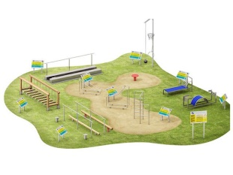 | 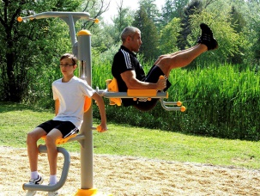 | 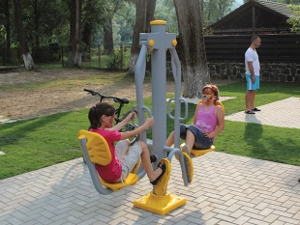 | 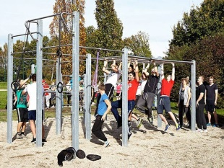 | 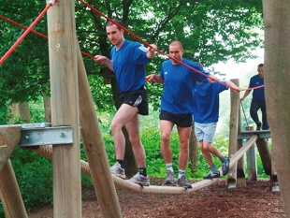
Traseu fitness | Echipament fitness | Aparate fitness copii | Calisthenics | Pentru sportivi
☐ | ☐ | ☐ | ☐ | ☐

www.loftrek.ro

